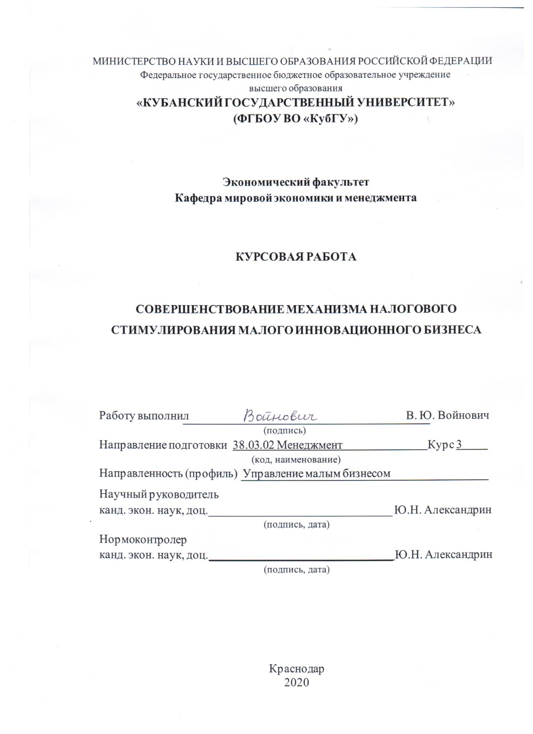
СОДЕРЖАНИЕ
ВВЕДЕНИЕ 3
1. Теоретические основы налогового стимулирования малого инновационного бизнеса 5
1.1 Понятие и классификация налоговых льгот и преференций 5
1.2 Специфика налогового стимулирования инновационной деятельности малого бизнеса 8
2 Анализ эффективности механизма налогового стимулирования инновационной деятельности малого бизнеса 13
2.1 Динамика инновационной активности малых предприятий в РФ 13
2.2 Исследование механизма налогового стимулирования малого инновационного бизнеса за рубежом 22
ЗАКЛЮЧЕНИЕ 26
СПИСОК ИСПОЛЬЗОВАННЫХ ИСТОЧНИКОВ 27

ВВЕДЕНИЕ
Условием успешного функционирования рынка любой страны является эффективное, приносящее выгоду, государственное стимулирование рынка инноваций. Воздействие государства может как расширить функционал, так и затруднять выполнение поставленных задач. В разных странах действует разное соотношение функций государства и рынка и организационные структуры управления наукой, однако, в развитых странах сходны подходы в инновационной деятельности, которая является показателем престижа страны на мировом рынке.
Важной составляющей частью на рынке инноваций является повышение спроса, в чем и заключается роль налоговой поддержки. Она минимизирует препятствия на пути коммерциализации инновационного продукта. Для этого необходимо совершенствования механизма налогообложения с учетом современных тенденций и потребностей предприятия.
Данная тема представляется нам актуальной в связи с наличием успешного опыта зарубежных стран по предоставлению налоговых льгот малым инновационным предприятиям и возможности внедрения их опыта в российский малый инновационный бизнес.
Цель исследования: проанализировать динамику инновационной активности малых предприятий в РФ, рассмотреть методы налогового стимулирования инновационного бизнеса за рубежом.
Задачи исследования:
- Изучить теоретические основы льготного налогообложения малой инновационной деятельности;
- Определить специфику налогового стимулирования малого инновационного бизнеса;
- Выявить динамику инновационной активности в РФ;
- Провести анализ налогового стимулирования малого инновационного бизнеса за рубежом.
Объект исследования: налоговое стимулирование малых инновационных предприятий.
Предмет исследования: организационно-экономические отношения по льготному налогообложению малых инновационных предприятий.
Степень разработанности темы: данная тема нашла отражения в трудах многих отечественных и зарубежных ученых, имеет определенную законодательную базу в РФ.
В работе были использованы труды следующих авторов: Барулин С.В., Гончаренко М. Р., Копина А. А., Воронина Л. И., Парфенова М. В., Атабиева Е. Л., Александрин Ю. Н.
Хронологические рамки: 2010-2020 года.
Методы исследования: аналитический, сравнительный, метод классификации.
Структура курсовой работы: введение, 2 главы, заключение и список использованных источников.
.

1. Теоретические основы налогового стимулирования малого инновационного бизнеса

1.1 Понятие и классификация налоговых льгот и преференций

В Российской Федерации налоговые стимулы представляют собой две большие группы – налоговые льготы и налоговые преференции. В данном параграфе мы рассмотрим их содержания, сходства, различия, а также льготы и преференции в России и за рубежом.
Налоговая льгота – это полное или частичное освобождение налогоплательщика (в данном случае малое инновационное предприятие) от уплаты налогов [1]. Налоговую льготу можно рассмотреть со следующих позиций:
- Инструмент политики государства;
- Элемент налогообложения.
Законодательной базой для налоговых льгот является Налоговый кодекс Российской Федерации (далее – НК РФ). Понятие налоговых льгот описано в статье 56 НК РФ: «Льготами по налогам и сборам признаются предоставляемые отдельным категориям налогоплательщиков и плательщиков сборов предусмотренные законодательством о налогах и сборах преимущества по сравнению с другими налогоплательщиками или плательщиками сборов, включая возможность не уплачивать налог или сбор либо уплачивать их в меньшем размере» [2]. Несмотря на развернутое описание, на наш взгляд, оно не дает определение дефиниции «налоговая льгота» и не дает возможности отличить именно налоговую льготу от прочих схожих механизмов снижения налогового бремени. Рассматривать налоговую льготу необходимо как инструмент, регулирующий фискальную функцию.
Помимо законодательного закрепления, понятие «налоговая льгота» трактуется также в трудах ученых-экономистов. Так, Барулин О.В описывает понятие так: «совокупность прав, обязанностей и способов (полных или частичных) уменьшения обязательств физических и юридических лиц перед государством, которое устанавливается законодательством в виде освобождения, скидок и кредитов с целью регулирования экономики и/или решения общественных задач» [3].
Налоговая преференция – это снижение нагрузки на деятельность физических и юридических лиц. Часто налоговую преференцию определяют как идентичное с налоговой льготой понятие. Это неверное утверждение: преференция имеет общие черты с льготой, по сути является льготой, предоставляющей освобождение от уплаты подоходного налога, но льготой в привычном понимании не является. Различие налоговых льгот и налоговых преференций наглядно отображено нами в таблице 1.
Таблица 1 – Сравнительная характеристика налоговых льгот и налоговых преференций [3]
Показатель | Преференция | Льгота
Цель введения | Снижение налоговой нагрузки для определенной категории налогоплательщиков
Момент введения | Действуют те же правила, что и при введении налогов и сборов | В любой момент
Возможность введения с обратной силой | Есть | Отсутствует
Применение | Обязательное | По желанию налогоплательщика
Возможность приостановить применение на нес-ко налоговых периодов | Отсутствует | Есть
Разъяснение порядка применения со стороны государства | Уполномоченный орган обязан давать разъяснения | Уполномоченный орган не обязан давать разъяснения
Штрафы за неприменение | Взимаются | Не взимаются
Отмена | Не ранее начала следующего налогового периода | В любой момент. С момента введения, если не соответствует НК РФ, с доначислением сумм налога или сбора

Налогоплательщик не вправе приостанавливать или не применять налоговые преференции. За их неприменение налогоплательщик обязан уплатить штрафную санкцию. Помимо этого, налоговые преференции положены не всем физическим и юридическим лицам. Так, не могут рассчитывать на них [11]:
- Налогоплательщики на территории ОЭЗ;
- Налогоплательщики, реализующие подакцизные товары (алкоголь, табачные изделия);
- Налогоплательщики, работающие по специальному (облегченному) режиму, производители сельскохозяйственной продукции.
Таким образом, становится ясно, что малые инновационные предприятия в праве рассчитывать как на налоговые льготы, так и на налоговые преференции.
Для понимания данной темы необходимо определить, какие виды налоговых льгот и преференций существуют в России и за рубежом, дать им определение и определить законодательную базу каждой из них.
Виды налоговых льгот в РФ можно разделить на две большие группы по Барулину С.В и Макрушину А.В [4]:
- Налоговые освобождения – вид налоговых льгот, которые выводят из-под налогообложения отдельные объекты или группы объектов. Связаны с понижением налоговых ставок вплоть до освобождения от выплаты налогов;
- Налоговые вычеты (скидки) – направлены на сокращение налоговой базы путем вычета из нее определенных доходов, расходов, имущества, а также вычет из налогового оклада.
Налоговые льготы, которые установлены частью 1 НК РФ в применении (часть 2 НК РФ) называют не только льготами, но и другими понятиями: пониженные ставки, освобождения, вычеты [2]. В свою очередь налоговые льготы можно разделить на прямые и косвенные:
- Прямые налоговые льготы – преимущества в виде исчисляемой экономической выгоды, приобретаемой установленными категориями налогоплательщиков на основе появления возможности не уплачивать налог, возвращаемой ему суммы или получении значительной льготой на его уплату.
- Косвенные налоговые стимулирующие механизмы – это преимущества, которые появляются у налогоплательщиков на основе изменения порядка уплаты налогов, выгода которых может не проявиться сразу или отсутствовать вообще. К косвенным механизмам относятся прежде всего преференции – изменение срока уплаты налога, отсрочка или рассрочка, инвестиционный кредит.

1.2 Специфика налогового стимулирования инновационной деятельности малого бизнеса

В подготовленной Правительством Российской Федерации концепции долгосрочного социально-экономического развития до 2020 года (далее концепция) особая роль уделена инновациям как ведущему фактору экономического роста [5]. Несмотря на концепцию, данное начинание терпит некоторые преграды на своем пути. В частности, одной из самых масштабных преград являются административные барьеры. В свою очередь, они возникают из-за неблагоприятной макроэкономической среды. В год издания концепции был издан доклад Всемирного банка и Международной финансовой корпорации, где проанализированы барьеры для ведения бизнеса в 183-х странах мира, где РФ заняла 120-е место [6].
В постиндустриальных странах наличие неблагоприятной среды позволяет инновационному бизнесу делегировать некоторые полномочия более сильным структурам, в том числе налоговым службам.
Для развития малого инновационного бизнеса необходимо создание благоприятной макроэкономической среды и формирование эффективной инновационной инфраструктуры. По нашему мнению, одной из самых необходимых для этого мер является налоговое стимулирование. В связи с этим нужно говорить о создании эффективной налоговой системы, где основным компонентом будет являться непосредственно налоговое стимулирование.
Налоговое стимулирование как элемент государственной поддержки было введено относительно недавно. Россия перенимает его инструменты из иностранного опыта. Впервые налоговые скидки были предоставлены японским компаниям в 1966 году, за Японией последовало США (1981), в начале 90-х годов прошлого века такой вид стимулирование получил широкую известность в развитых странах [6]. В процессе переориентации экономики на поддерживающую научно-технический прогресс, налоговое стимулирование ушло с фискальных начал и стало выполнять поддерживающую функцию. Построение эффективной системы налогообложения зависит от уровня социально-экономического развития государства. Можно выделить 2 группы принципов построения системы налогового стимулирования [7]:
- «Золотые правила налогообложения». Впервые эта группа была выделена классиком экономической мысли А. Смитом. Им и его последователями было выделено правило: такие принципы должны быть построены на честности, экономии, справедливости, удобстве.
- Методико-организационные или внутренние национальные принципы, построенные на концепции и месте исторического развития каждого конкретного государства.
В экспертной среде принято считать, что наибольший эффект в налоговом стимулировании имеют косвенные инструменты стимулирования ввиду их лучшей адаптации к условиям того или иного государства. В мировой практике имеют место разные подходы к налоговому стимулированию НИОКР. Для каждой страны характерно разное сочетание механизмов. Они различны по таким критериям [8]:
- Адресат (как в данном случае, например, ориентированы на малый инновационный бизнес).
- Цели (снижение себестоимости наукоемкой продукции, привлечение высококвалифицированных кадров, стимулирование приоритетных направлений инновационной деятельности и так далее).
- Форма (уменьшение налогооблагаемой базы, снижение налога на прибыль от НИОКР).
- Временные рамки (перенос выплат на другой период).
Необходимо также понимать, что налоговое стимулирование неотделимо от налогового регулирования. Наиболее распространены следующие методы [9]:
- изменение массы поступлений.
- замена одного способа налогообложения другим.
- дифференциация ставок.
- изменение, переориентация льгот и скидок, отсрочка платежей.
Правильная налоговая политика государства увеличивает размер финансирования инновационной деятельности, что способствует обновлению производства на принципиально новой технологической основе, разработке и внедрению на рынок новых видов продукции.
Ориентируясь на страны, составляющие ядро инновационного развития в мире, можно выделить следующие виды налогового стимулирования. Многие из этих методов используются и в отечественном малом инновационном бизнесе [10]:
- Предоставление исследовательского инновационного кредита. В этом случае происходит отсрочка налоговых платежей в части затрат на инновационную продукцию. Данный метод целесообразно применять при технической модернизации производства.
- Целевые инвестиционные и инновационные налоговые льготы при решении предприятием особо важных задач и проектов по внедрению инновационной продукции.
- Налоговые скидки в виде освобождения от налоговых выплат части реинвестируемой в НИОКР прибыли.
- Целевые инвестиционные или инновационные налоговые льготы в рамках санирования и технологического перевооружения производств, находящихся на стадии банкротства.
- Уменьшение налога на прирост инновационных затрат.
- Налоговые каникулы на прибыль от реализации инновационного продукта.
- Льготное налогообложения дивидендов юридических и физических лиц.
- Льготы для ОЭЗ – технико-внедренческих зон (технополисов, технопарков).
- Уменьшение налога на оборудование, которое передают бизнесу НИИ.
- Льготы участникам государственных инновационных программ.
- Льготное налоговое обложение на прибыль от взносов в благотворительные фонды.
Общая цель стимулирования – уменьшение налогового обязательства налогоплательщика посредством того или иного механизма, то есть посредством как прямого, так и косвенного механизма: сокращение или применение отсрочки или рассрочки, что выступает как скрытая форма кредита.
Налоговый кредит отвечает приоритету государства в избирательном подходе к объекту финансирования. Преимущество налогового кредита – заинтересованность в нем предприятия за счет своевременного и полного исчисления налогов [11]. Исчисленные налоги возвращаются предприятию и используются для дальнейшего развития НИОКР. Минусом такой льготы является именно избирательность правительства, которое дает возможность получить кредит чаще крупному и среднему бизнесу.

2 Анализ эффективности механизма налогового стимулирования инновационной деятельности малого бизнеса

2.1 Динамика инновационной активности малых предприятий в РФ

Несмотря на то что малые предприятия технологически менее развиты, а поэтому менее приспособлены к инновациям в продукции и процессах, чем крупные предприятия, малый бизнес остаётся очень важным элементом инновационной среды. Он связывает теоретические разработки с производством новой продукции, обеспечивает коммерциализацию, трансферт знаний и технологий, выведение на рынок новых товаров, улучшение их свойств, а также доведение новой и традиционной продукции до потребителей на локальных рынках. Малый бизнес также занимается разработкой низко-капиталоёмких, узкоспециализированных и высокорисковых инноваций.
Основными причинами успеха малых инновационных предприятий являются:
- Углубление специализации при проведении научных разработок, что приводит к повышению конкурентоспособности малых инновационных предприятий по сравнению с крупными;
- Использование ниш, которые неперспективны и рискованны для крупных предприятий;
- Сочетание всех фаз инновационного процесса (разработка, внедрение, производство и реализация новой наукоемкой продукции) под руководством одного человека, что ускоряет конечный результат инновационной деятельности;
- Концентрация усилий и ресурсов на последних фазах создания инновации и на первых этапах распространения, т. е. фактически малое инновационное предприятие (МИП) начинает научно-производственную деятельность непосредственно с экспериментальных разработок, с целью достижения высокой технологичности продукта и промышленного производства;
- Отсутствие возможности привлечения высококвалифицированных специалистов, что зачастую приводит к появлению новых оригинальных инновационных идей и нового подхода к решению задач в небольшом творческом коллективе изобретателей.
Малый бизнес в зарубежных странах наиболее восприимчив к инновациям, в то время как в России доля инновационно активных предприятий низка как для крупных, так и для малых фирм.
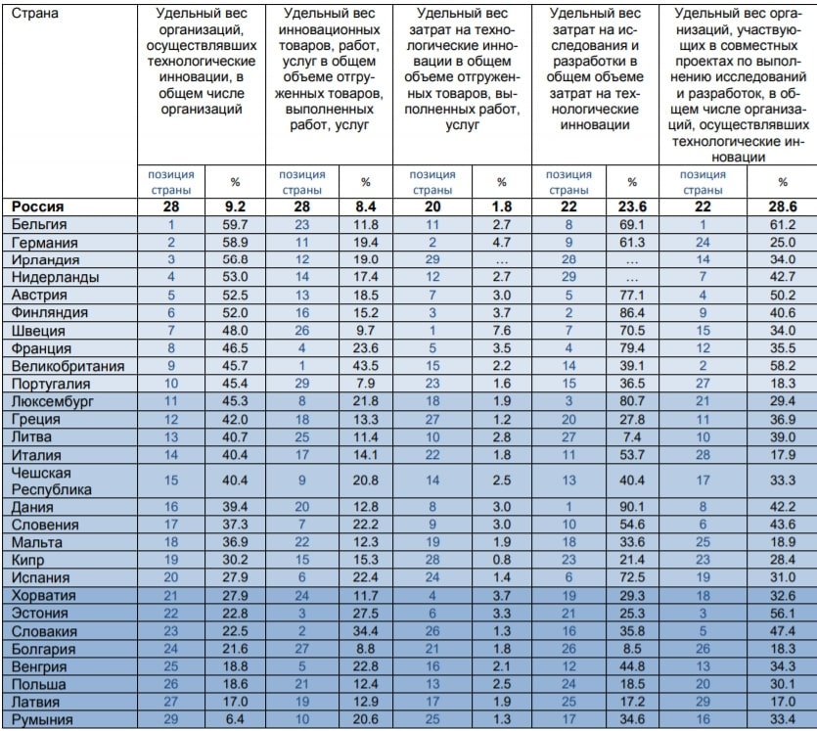
Рисунок 1 – Основные индикаторы инновационной деятельности организаций промышленного производства по странам: 2016 [12]
Из рисунка 1 видно, что по уровню инновационной активности Россия уступает ведущим странам Европы. По удельному весу организаций, осуществляющих технологические инновации, в общем числе организаций промышленного производства Россия занимает 28 место с удельным весом 9,2%. В то время, как Бельгия, занимающая первое место по этому показателю, имеет удельный вес 59,7%.
На данный момент российская экономика сильно отстает от стандартов, принятых ведущими странами мира в отношении реализации инновационного потенциала страны. Она показывает низкую восприимчивость к инновациям, низкую скорость их внедрения. Иностранные венчурные компании стараются быть в курсе результатов фундаментальных исследований и использовать их в производственных целях. В этом отношении местные предприниматели отстают от западных, что негативно влияют на конкурентные позиции и инновационный потенциал российских производителей.
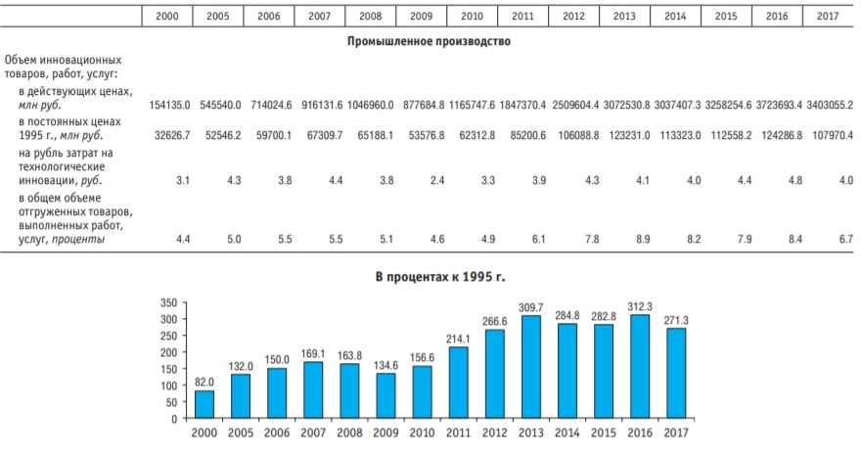
Рисунок 2 – Объём инновационных товаров, работ и услуг в промышленном производстве [13]
Если обратиться к рисунку 2, можно заметить, что доля инновационных товаров, работ и услуг в 2017 году снизилась на 1.7% по сравнению с 2016 годом. А также с 2014 года наблюдается тенденция снижения этого показателя.
Несмотря на то что инновационная деятельность еще не стала массовым и постоянным явлением в российской экономике, наблюдается положительная динамика в сфере телекоммуникаций, разработке компьютерного программного обеспечения, консультационных услуг в данной области и других сопутствующих услуг, деятельности, которая связана с информационными технологиями.
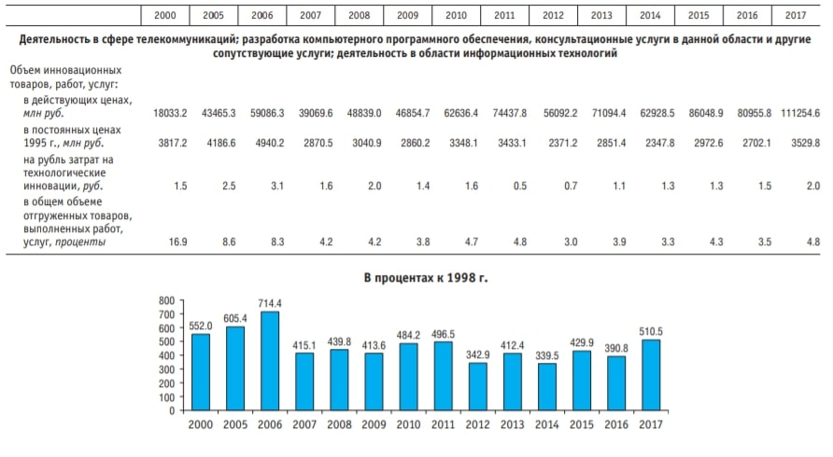
Рисунок 3 – Объём инновационных товаров, работ и услуг в сфере телекоммуникаций, разработке программного обеспечения [13]
На рисунке 3 можно заметить, что доля инновационных товаров, работ и услуг в этой области в 2017 году выросла на 1.3% по сравнению с 2016 годом. А также с 2008 года наблюдается тенденция роста этого показателя.
Малые промышленные предприятия, как правило, анализируются на предмет технологических инноваций, то есть продуктовых и процессных, при которых не учитываются организационные, маркетинговые и экологические инновации. Обследование субъектов среднего предпринимательства производится по более широкому набору видов экономической деятельности в контексте статистического наблюдения за всеми предприятиями, т. е. совместно с крупными компаниями. Получается, что субъекты среднего предпринимательства не выделяются как отдельная единица статистического наблюдения. Данная ситуация не позволяет учитывать их в этом исследовании. Статистическое наблюдение не охватывает также инновационные микропредприятия и индивидуальных предпринимателей.
Для анализа инновационной активности малых предприятий в РФ в этой статье используются данные Росстата.
В 2017 году удельный вес малых предприятий, осуществлявших технологические инновации, в общем числе обследованных малых предприятий, составил 5,2% (Таблица 1). По сравнению с 2015 годом этот показатель вырос на 0,7%, являясь максимумом за последние 10 лет.
Таблица 1 – Удельный вес малых предприятий, осуществлявших технологические инновации, в общем числе обследованных малых предприятий, по субъектам Российской Федерации, % [14]
Наименование | 2007 | 2009 | 2011 | 2013 | 2015 | 2017
Российская Федерация | 4,3 | 4,1 | 5,1 | 4,8 | 4,5 | 5,2
Центральный федеральный округ | 3,6 | 3,6 | 5,0 | 5,2 | 4,3 | 5,8
Северо-Западный федеральный округ | 5,1 | 4,5 | 5,9 | 5,6 | 4,3 | 5,5
Южный федеральный округ | 3,4 | 2,7 | 4,0 | 2,6 | 3,5 | 4,4
Северо-Кавказский федеральный округ | 3,1 | 2,5 | 3,5 | 2,4 | 1,1 | 2,9
Приволжский федеральный округ | 5,6 | 5,0 | 5,4 | 4,7 | 5,1 | 5,2
Уральский федеральный округ | 4,3 | 5,1 | 5,9 | 5,9 | 4,3 | 4,6
Сибирский федеральный округ | 4,8 | 4,3 | 5,6 | 5,7 | 6,1 | 5,6
Дальневосточный федеральный округ | 2,8 | 3,6 | 3,3 | 2,3 | 2,9 | 2,6

Из таблицы 1 видно, что отстающим субъектом Российской Федерации по доле малых предприятий, осуществляющих технологические инновации, на 2017 год является Северо-Кавказский федеральный округ. Центральный федеральный округ является лидером по этому показателю.
Удельный вес инновационных товаров, работ, услуг малых предприятий снижается (Рисунок 4): на 0,43% в 2015 году и на 0,05% в 2017 году.

Рисунок 4 – Удельный вес инновационных товаров, работ, услуг в общем объеме отгруженных товаров, выполненных работ, услуг малых предприятий, % [15]
Объем затрат на технологические инновации в 2017 году лишь немного превысил 19 млрд рублей (рисунок 5). По сравнению с 2015 годом наблюдается увеличение значения показателя на 34%. А с 2009 года затраты на технологические инновации выросли на 66%.

Рисунок 5 – Затраты на технологические инновации малых предприятий, млрд рублей [16]
Хочется отметить, что Россия существенно отстаёт по такому показателю, как доля затрат на исследования и разработки в валовом внутреннем продукте (рисунок 6). В мировом рейтинге по этому показателю Россия (1.1%) занимает 34-м место. Лидерами являются Израиль (4.25%), Республика Корея (4.24%), Швейцария (3.37%), Швеция (3.25%) и Тайвань (3.16%).

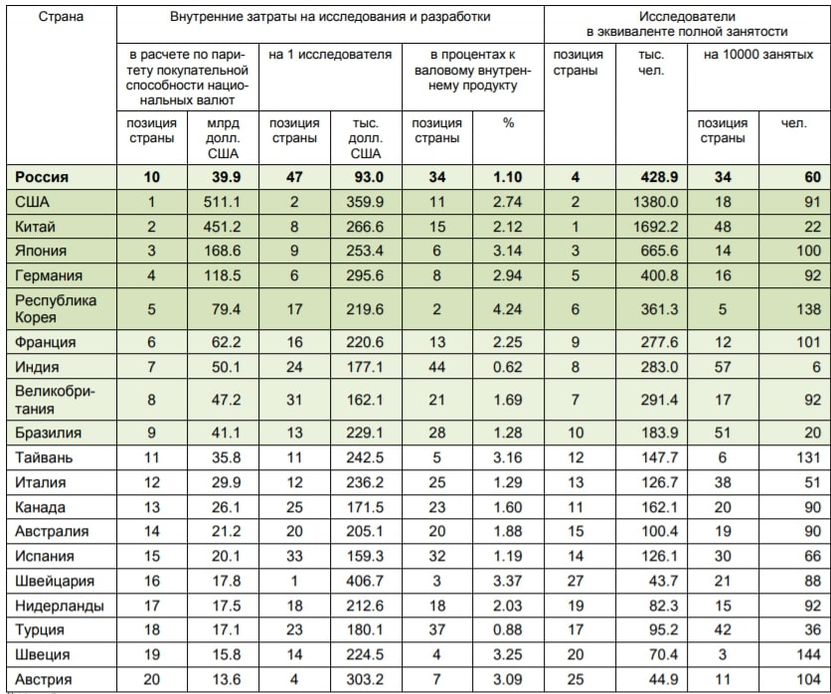
Рисунок 6 – Рейтинг ведущих стран мира по затратам на науку [20]

Если брать малый инновационный бизнес, можно заметить (рисунок 7), что в 2017 году по сравнению с 2015 годом сократились затраты на исследования и разработки, а доля затрат на приобретение машин и оборудования увеличилась.

Рисунок 7 – затраты на технологические инновации малых предприятий, % [19]

Основным источником финансирования затрат на технологические инновации в 2015 и 2017 годах оставались собственные средства предприятий (рисунок 5). По сравнению с 2015 годом структура затрат на технологические инновации по источникам финансирования не изменилась. Около 60% приходится на собственные средства предприятий, причем их доля уменьшилась. Средства бюджета (федерального и субъектов) на 2017 год занимают третью позицию с долей 10,7%. Доля иностранных инвестиций уменьшилась более чем в 2 раза. Доля средств внебюджетных фондов не претерпела серьёзных изменений. В больших размерах стали задействоваться прочие средства: кредиты и займы, средства венчурных фондов.

Рисунок 8 – Распределение затрат на технологические инновации малых предприятий по источникам финансирования [18]

Проведенный анализ свидетельствует о том, что уровень инновационной активности как крупных и средних предприятий, так и малых остается крайне низким. Только 5,2% малых предприятий осуществляли в 2016 году технологические инновации. Затраты малых предприятий на осуществление технологических инноваций растёт, но при этом доля инновационных товаров и услуг падает. Одной из причин таких показателей может стать снижение затрат на исследование и разработку.
Также хотелось бы отметить, что недостаточная поддержка оказывается созданию малого инновационного бизнеса. Объем программ исследования инноваций малого бизнеса и трансфера технологий малого бизнеса в Соединенных Штатах Америки составляет 2 млрд. долларов США, в России инновационный компонент программы поддержки малого и среднего предпринимательства, реализуемой Министерством экономического развития Российской Федерации в соответствии с постановлением Правительства Российской Федерации от 27 февраля 2009 г. N 178 "О распределении и предоставлении субсидий из федерального бюджета бюджетам субъектов Российской Федерации на государственную поддержку малого и среднего предпринимательства, включая крестьянские (фермерские) хозяйства", эквивалентен примерно 67 млн. долларов США, объем финансирования Фонда содействия развитию малых форм предприятий в научно-технической сфере – примерно 113 млн. долларов США [22].
Одной из проблем также является существенная задержка данных, отражающих ключевые параметры инновационного развития.

2.2 Исследование механизма налогового стимулирования малого инновационного бизнеса за рубежом

Рассмотрим систему государственной поддержки Южной Кореи и Китая.
В рейтинге Bloomberg Innovation Index-2015 Южная Корея занимает первое место [23]. Эта страна является отличным примером успешного развития сектора МСП. Эффективная государственная политика Южной Кореи поспособствовала развитию успешной инновационной модели в экономике. Поддержкой инновационных компаний сектора МСП в Южной Корее занимается Администрация малого и среднего бизнеса (Small & Medium Business Administration – SMBA).
На рисунке 9 представлены весь современный инструментарий государственной поддержки малого инновационного предпринимательства в Ю. Корее. Рассмотрим несколько инструментов из представленных.
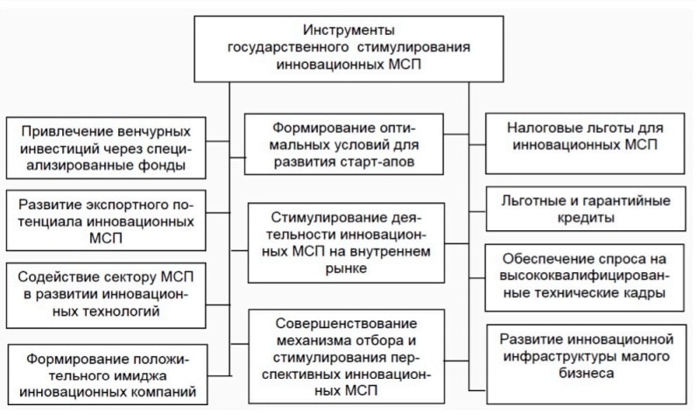
Рисунок 9 – Инструментарий государственной поддержки инновационных МСП в Ю. Корее [24]

Привлечение инвестиций и формирование оптимальных условий для развития стартапов. В Южной Корее существуют существуют фонды (Angel Investment Matching Fund и Future Creation Fund), целью которых является стимулирования венчурного бизнеса и инновационных стартапов. Работу этих фондов также дополняет специализированная структура KONEX, которая занимать аккумуляцией инвестиционных ресурсов для малых и средних предприятий.
Стоит отметить, что в стране действуют налоговые льготы при повторном инвестировании денежных средств в развитие инновационных стартапов.
Администрация малого и среднего бизнеса Южной Кореи (SMBA) организовала фонды, которые оказывают консультационные услуги предпринимателям, чьи стартапы провалились на старте. Эксперты от SMBA помогают найти ошибки и разработать план дальнейших действий.
Налоговые льготы для инновационных МСП. В зависимости от объёмов затрат на НИОКР для крупных компаний осуществляются налоговые льготы в размере 3-8%. Для малых предприятий налоговая скидка в среднем в 4 раза больше и составляет 25% [24].
Малому и среднему инновационному бизнесу предоставляется скидка на прирост НИОКР в размере 50% от расходов на НИОКР. Для МСП также доступен налоговый вычет из корпоративного налога в размере 30%, но только если компании занимаются разработкой инноваций, которые одобрило правительство.
Льготные и гарантийные кредиты. Для стимулирования инновационной деятельности, субъекты МСП могут воспользоваться льготным и целевым кредитом. Льготные кредит предоставляется со ставкой 3%, которая является ниже среднебанковской. Целевые кредиты направлены на поддержку экспорта.
Далее рассмотрим налоговые льготы для китайских инновационных предприятий в секторе МСП. Руководство Китая уделяют особое внимание инновационной деятельности в своей стране. Это доказывает стремительный взлёт, показанный в исследовании Global innovation Index 2018 [25]. Согласному этому исследованию Китай занимает 17 место в глобальном инновационном рейтинге, хотя 10 лет назад страна была на 37 месте.
Льготные условия вырабатываются не только центральным правительством, но и местными администрациями и комитетами [26]. Например, в городе Харбин предприятия могут пользоваться особыми льготами. В первые 3 года они освобождаются от уплаты подоходного налога, следующие 3 года они должны оплачивать только 50%, и начиная с 7 года предприятия начинают платить подоходный налог в полном размере по тарифу 15%. Если производимая для экспорта продукция превышает 50% от годовой валовой продукции предприятия, то подоходный налог будет составлять 10%. Также освобождаются от уплаты таможенной пошлины приборы и оборудование из-за границы, но только если они не производятся местными компаниями и необходимы для проведения исследований и освоения новых технологий.

ЗАКЛЮЧЕНИЕ
В результате проведённого анализа было выявлено, что малый инновационный бизнес в России по эффективности отстаёт от ведущих стран в этой сфере.
Только небольшая доля предприятий в России занимается инновационной деятельностью, что может свидетельствовать о неэффективности налогового механизма.
В последние наблюдается перераспределение затрат на осуществление технологических инноваций: увеличиваются затраты на приобретение машин и оборудования, но уменьшаются затраты на исследования и разработку. Возможно, стоит последовать примеру Китая и освободить предприятия от налогов в начале своей деятельности, тогда сэкономленные средства можно будет направить на исследования и разработку.
На примере Южной Кореи также можно решить проблему с оттоком средств из сферы разработки и исследований. Для этого необходимо ввести приростную налоговую скидку, размер которой зависит от затрат на НИОКР.
Также необходимо решить проблему с задержкой статистических данных по ключевым параметрам инновационного развития. Это позволит своевременно реагировать на возникшие трудности и совершенствовать налоговый механизм.

СПИСОК ИСПОЛЬЗОВАННЫХ ИСТОЧНИКОВ
- Барулин, С.В. Формирование и развитие института налогового мониторинга: монография / Барулин С.В., Минвалиева М.С. – Москва : Русайнс, 2018. – 40-80 с.
- Налоговый кодекс Российской Федерации (часть первая и вторая) от 31.07.1998 N 146-ФЗ (ред. от 01.04.2020)
- Барулин, С.В. Теория и история налогообложения: учебник / Барулин С.В. – Москва: КноРус, 2018. – 250-260 с.
- Постановление Правительства РФ от 15 апреля 2014 г. № 301 "Об утверждении государственной программы Российской Федерации "Развитие науки и технологий" на 2013-2020 годы"
- Распоряжение Правительства Российской Федерации "Концепция долгосрочного социально-экономического развития российской федерации на период до 2020 года" от 17 ноября 2008 г. N 1662-р (ред. от 08.08.2009)
- Прогноз долгосрочного социально-экономического развития Российской Федерации на период до 2030 года (разработан Минэкономразвития РФ)
- Оценка эффективности налоговых льгот: монография / кол. авторов; под науч. ред. Л.И. Гончаренко, М.Р. Пинской. - Москва: РУСАЙНС, 2017. 170 с
- Копина А. А. Международное налоговое право / А.А. Копина. – М.: Юрайт, 2016. – 243с.
- Атабиева Е. Л. Налоговое стимулирование инновационной деятельности / Е. Л. Атабиева, О. И. Боровская. – Режим доступа: http://conf.bstu.ru/conf/ docs/0033/0803.doc
- Воронина Л.И. Теоретические и прикладные аспекты организации и ведения бухгалтерского учета субъектами малого предпринимательства // Аудитор — 2016. — N 6. С. 38-49.
- Парфенова М.В. Развитие государственной формы стимулирования инновационной деятельности в России: Дис. канд. экон. наук. Волгоград, 2015.
- Фридлянова, С. Ю. Позиции России среди европейских стран в сфере инноваций. [Электронный ресурс], 2018. Режим доступа: https://issek.hse.ru/mirror/pubs/share/221937467 (дата обращения: 20.05.2020).
- Индикаторы инновационной деятельности: 2019: стат. сб. - М.: Национальный исследовательский университет «Высшая школа экономики», 2019. - 28 с.
- Удельный вес малых предприятий, осуществлявших технологические инновации по субъектам Российской Федерации / Федеральная служба государственной статистики (Росстат). М., 2017. URL: http://old.gks.ru/wps/wcm/connect/rosstat_main/rosstat/ru/statistics/science_and_innovations/science/# (дата обращения: 24.05.2020).
- Удельный вес инновационных товаров, работ, услуг / Федеральная служба государственной статистики (Росстат). М., 2017. URL: http://old.gks.ru/wps/wcm/connect/rosstat_main/rosstat/ru/statistics/science_and_innovations/science/# (дата обращения: 24.05.2020).
- Затраты на технологические инновации малых предприятий / Федеральная служба государственной статистики (Росстат). М., 2017. URL: http://old.gks.ru/wps/wcm/connect/rosstat_main/rosstat/ru/statistics/science_and_innovations/science/# (дата обращения: 24.05.2020).
- Затраты на технологические инновации малых предприятий / Федеральная служба государственной статистики (Росстат). М., 2017. URL: http://old.gks.ru/wps/wcm/connect/rosstat_main/rosstat/ru/statistics/science_and_innovations/science/# (дата обращения: 24.05.2020).
- Распределение затрат на технологические инновации малых предприятий по источникам финансирования / Федеральная служба государственной статистики (Росстат). М., 2017. URL: https://www.gks.ru/free_doc/new_site/business/nauka/2mp-innov.htm (дата обращения: 24.05.2020).
- Затраты на технологические инновации малых предприятий / Федеральная служба государственной статистики (Росстат). М., 2017. URL: http://old.gks.ru/wps/wcm/connect/rosstat_main/rosstat/ru/statistics/science_and_innovations/science/# (дата обращения: 24.05.2020).
- Ратай, Т. В. Рейтинг ведущих стран мира по затратам на науку. [Электронный ресурс], 2018. Режим доступа: https://issek.hse.ru/mirror/pubs/share/221869863 (дата обращения: 25.05.2020).
- Затраты на технологические инновации малых предприятий / Федеральная служба государственной статистики (Росстат). М., 2017. URL: https://www.gks.ru/free_doc/new_site/business/nauka/2mp-innov.htm (дата обращения: 24.05.2020).
- Распоряжение правительства РФ «Об утверждении Стратегии инновационного развития Российской Федерации на период до 2020 года» от 8 декабря 2011 года N 2227-р [Электронный ресурс] / Режим доступа к ресурсу: http://docs.cntd.ru/document/902317973 (дата обращения 24.04.2020).
- The Bloomberg: innovation index [Электронный ресурс]. Режим доступа: URL: https://www.bloomberg.com/graphics/2015-innovative-countries/ (дата обращения 24.04.2020).
- Александрин Ю.Н. Инструментарий стимулирования малого инновационного предпринимательства: международный и российский аспекты / Ю.Н. Александрин // Экономика и бизнес: теория и практика – 2017. – №10. – С. 8-13
- Global Innovation Index 2018 [Электронный ресурс]. Режим доступа: URL: https://www.wipo.int/publications/ru/details.jsp?id=4330 (дата обращения 24.04.2020).
- Зарубежный опыт государственной поддержки инновационных малых и средних предприятий [Электронный ресурс]. Режим доступа: URL: https://kfpp.ru/analytics/material/innovation.php (дата обращения 24.04.2020).

